На территории города Екатеринбурга проходит мероприятие
«Внимание: каникулы!»
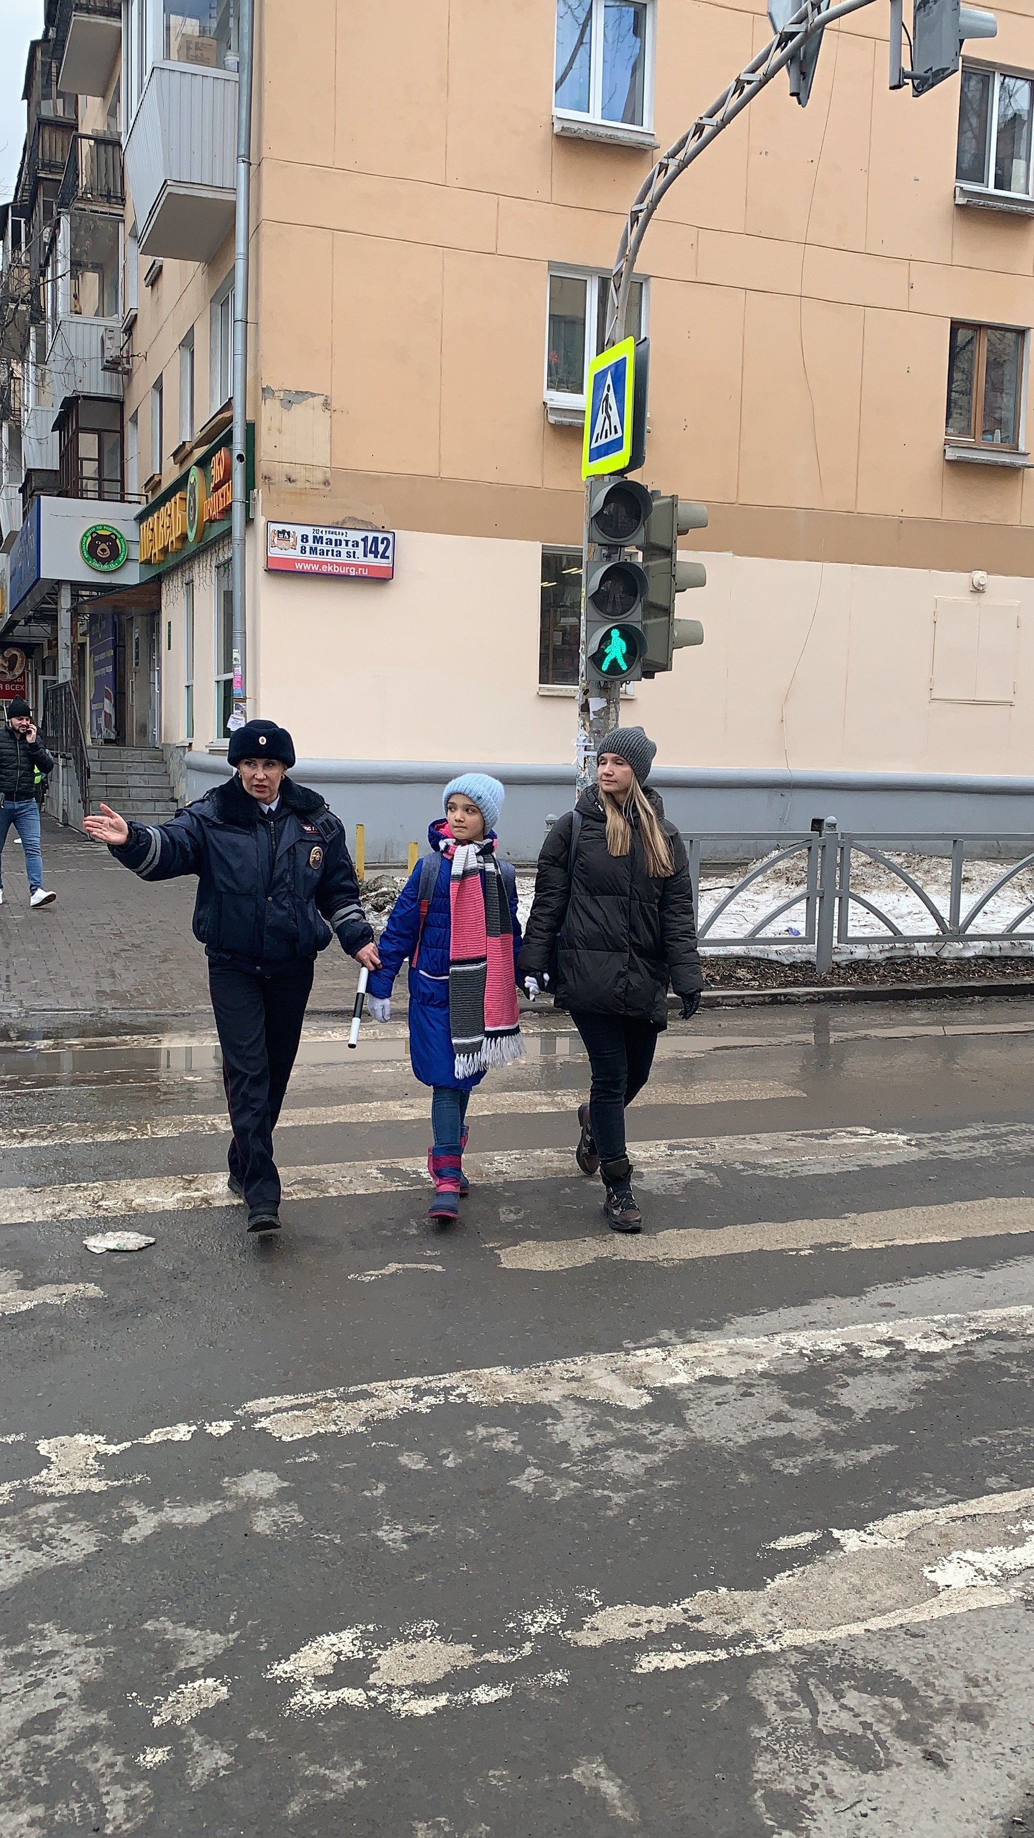
Мероприятие направлено на предупреждение дорожно-транспортных происшествий с участием детей на улицах и дорогах областного центра.
Необходимость проведения профилактической работы обосновано статистическими данными и весенними школьными каникулами. С начала 2020 года с участием несовершеннолетних на территории г. Екатеринбурга зарегистрировано 16 ДТП, в которых 19 детей травмированы. В 6 ДТП дети пострадали в качестве пешеходов, причем в 5 ДТП дети стали нарушителями правил дорожного движения.
Госавтоинспекция города Екатеринбурга обращается к взрослым: напомните своим детям о неукоснительном соблюдении правил дорожного движения. Учите ребенка смотреть по сторонам. У него должен быть выработан твердый навык - прежде, чем сделать первый шаг с тротуара, необходимо посмотреть по сторонам. Это должно быть доведено до автоматизма. Важно, чтобы ребенок знал, что стоящее транспортное средство также опасно, как и то, которое движется. Оно закрывает обзор. При переходе проезжей части по пешеходному переходу, пешеход должен убедиться в своей безопасности. Пусть ваше поведение на дороге станет примером дисциплинированного поведения не только для вашего ребенка, но и других несовершеннолетних участников дорожного движения.

отделение пропаганды ГИБДД Екатеринбурга

